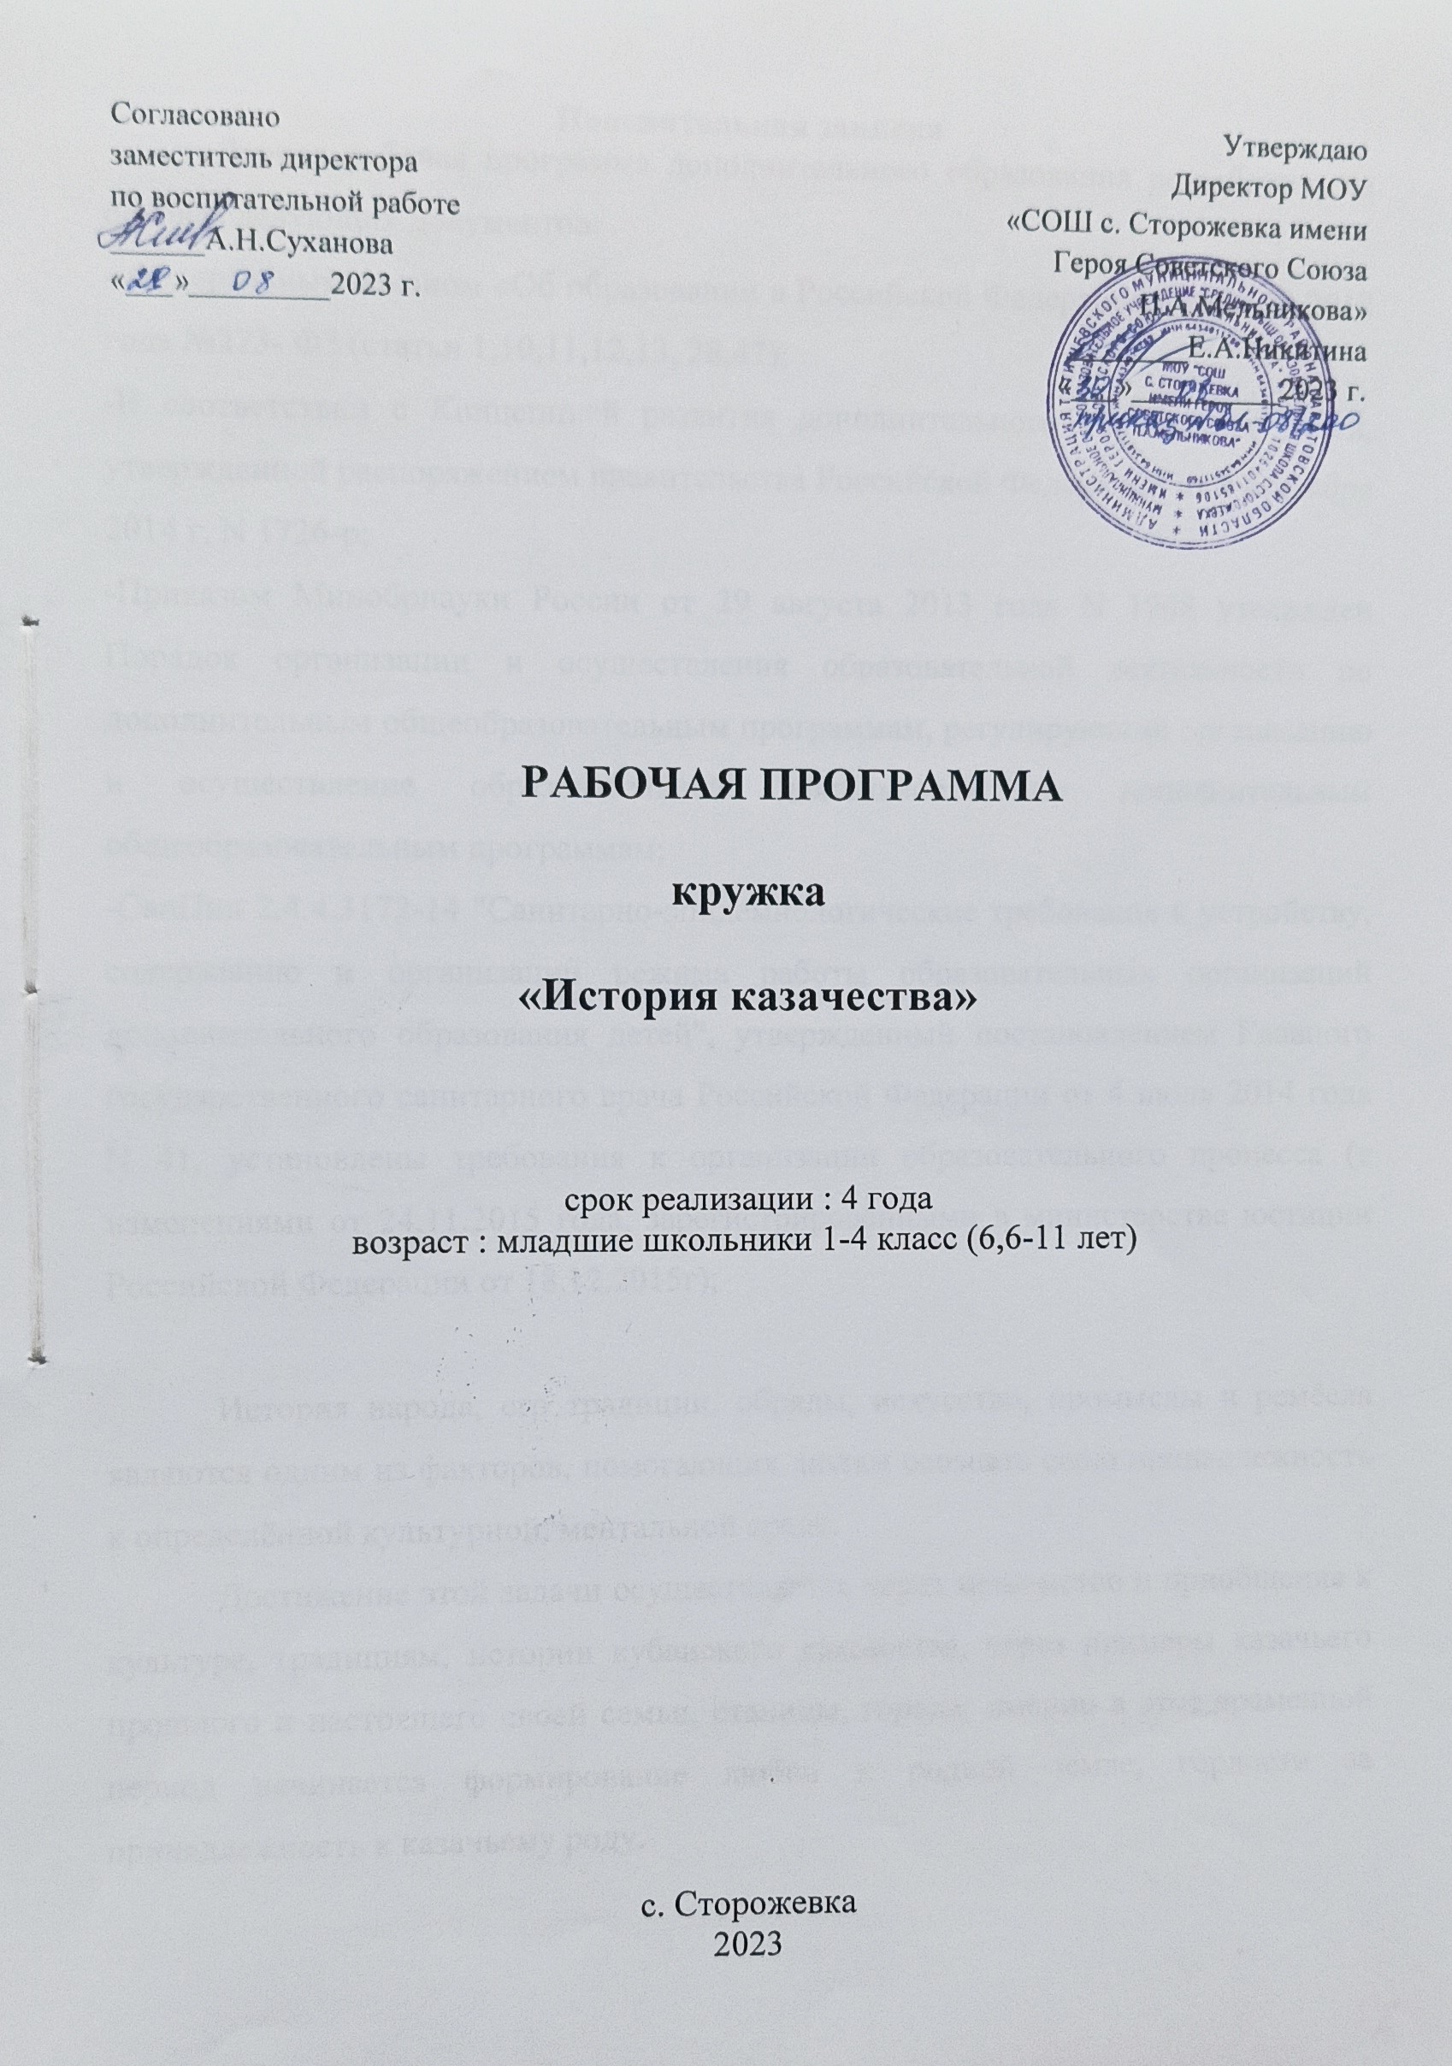

Пояснительная записка
Данная рабочая программа дополнительного образования разработана на основе следующих документов:
- Федеральным законом «Об образовании в Российской Федерации» от 29.12.2012 года №273- ФЗ (статьи 1,10,11,12,13, 28,47);
-В соответствии с Концепцией развития дополнительного образования детей, утвержденной распоряжением правительства Российской Федерации от 4 сентября 2014 г. N 1726-р;
-Приказом Минобрнауки России от 29 августа 2013 года N 1008 утвержден Порядок организации и осуществления образовательной деятельности по дополнительным общеобразовательным программам, регулирующий организацию и осуществление образовательной деятельности по дополнительным общеобразовательным программам;
-СанПин 2.4.4.3172-14 "Санитарно-эпидемиологические требования к устройству, содержанию и организации режима работы образовательных организаций дополнительного образования детей", утвержденный постановлением Главного государственного санитарного врача Российской Федерации от 4 июля 2014 года N 41, установлены требования к организации образовательного процесса (с изменениями от 24.11.2015 года, зарегистрированными в министерстве юстиции Российской Федерации от 18.12.2015г);

История народа, его традиции, обряды, искусство, промыслы и ремёсла являются одним из факторов, помогающих людям осознать свою принадлежность к определённой культурной, ментальной среде.
Достижение этой задачи осуществляется через знакомство и приобщение к культуре, традициям, истории кубанского казачества, через примеры казачьего прошлого и настоящего своей семьи, станицы, города; именно в этот временной период начинается формирование любви к родной земле, гордости за принадлежность к казачьему роду.
Образовательная программа по истории и культуре кубанского казачества является первой ступенью комплексной программы, предназначенной для классов казачьей направленности, а также может рассматриваться и как совершенно самостоятельная учебная дисциплина дополнительного образования.
Цель:
Формирование начального представления о казачестве, ориентация в многообразии исторических и культурных традиций казачества, воспитание гражданственности и патриотизма учащихся.
Задачи:
-знакомство с укладом жизни казаков, их культурными особенностями, основными ремёслами, видами труда;
-ознакомление с основными историческими вехами казачества, приобщение учащихся к казачьим праздникам, обрядам, знаменательным датам;
-воспитание учащихся патриотами, активными гражданами;
-привитие нравственных устоев казаков в духе православия;
-развитие творческих способностей детей;
-формирование у учащихся интереса к исследовательской работе.
Пути, средства методы достижения цели
- Трудовая деятельность;
- Спортивно – туристическая;
- Экологовалеологическая;
- Декоративно-прикладная;
- Природоохранная;
- Образовательная, досуговая и просветительская деятельность;
- Краеведческая
Сроки реализации программы и распределение часов по годам обучения
Программа рассчитана на 135 часов 1класс-33 часа, 2-4 классы-34 часа.
Периодичность занятий – 1 час в неделю по 35-40 минут, а также допускается проведение занятий в форме интенсива.
Возрастная характеристика детского коллектива
Программа адресована учащимся 1- 4 классов (6,6 лет-11 лет)
Формы организации детского коллектива
Осознание своей отвлечённости в жизнь страны формируется у учащихся путём привязки содержания курса к жизни каждого из них: через личностное-ориентированные вопросы и задания, связь сведений с жизнью своей семьи, своих родственников, своего района и города.
Предполагаемые результаты реализации программы
По итогам посещения детьми кружка предполагаются следующие результаты.
Результаты первого уровня:
В сфере личностных универсальных учебных действий у учащихся будут сформированы:
- учебно-познавательный интерес к культуре кубанского казачества и творческой деятельности.
В сфере регулятивных универсальных учебных действий учащиеся научатся:
-адекватно воспринимать оценку своих работ окружающими;
- вносить необходимые коррективы в действие после его завершения на основе оценки и характере сделанных ошибок.
В сфере познавательных универсальных учебных действий учащиеся научатся:
-приобретать и осуществлять практические умения и навыки по различным фольклорным формам кубанского казачества, особенностям проведения обрядовых праздников кубанских казаков.
В сфере коммуникативных универсальных учебных действий учащиеся научатся:
-учитывать разные мнения и интересы и обосновывать собственную позицию.

Результаты второго уровня:
В сфере личностных универсальных учебных действий у учащихся будут сформированы:
- способность к самооценке на основе критерия успешности деятельности.
В сфере регулятивных универсальных учебных действий учащиеся научатся:
- исполнять, демонстрировать различные фольклорные формы кубанского казачества;
-рассказывать о своём казачьем роде;
- осуществлять итоговый и пошаговый контроль в своей творческой деятельности.
В сфере познавательных универсальных учебных действий учащиеся научатся:
-реконструировать основные праздничные обряды.
В сфере коммуникативных универсальных учебных действий учащиеся научатся:
- сотрудничать и оказывать взаимопомощь, доброжелательно и уважительно строить свое общение со сверстниками и взрослыми.
Результаты третьего уровня:
В сфере личностных универсальных учебных действий у учащихся будут сформированы:
- навык самостоятельной работы и работы в группе при выполнении творческих работ;
- заложены основы личностных и нравственных качеств: трудолюбие, организованность, уважение к культурному наследию.
В сфере регулятивных универсальных учебных действий учащиеся научатся:
- выполнять домашние обязанности в соответствии со своим возрастом;
-выполнять некоторые изделия, поделки в соответствии с технологическими особенностями, присущими традиционным видам ДПИ казачества;
-выполнять исследовательский проект.
В сфере познавательных универсальных учебных действий учащиеся научатся:
- развивать художественный вкус и критическое мышление.
В сфере коммуникативных универсальных учебных действий учащиеся научатся:
- формировать собственное мнение и позицию.

Календарно-тематическое планирование
кружка «История казачества 3 «А» класс

№ п\п | Тема | Количество часов | Дата
№ п\п | Тема | Количество часов | план | факт
1 | Вводное занятие | 1
2 | История возникновения казачества России | 1
3 | История возникновения казачества России | 1
4 | История возникновения казачества Поволжья | 1
5 | История возникновения казачества Поволжья | 1
6 | Вооружение и снаряжение казаков до XVIII в. | 1
7 | Вооружение и снаряжение казаков до XVIII в. | 1
8 | Казачьи традиции до XVIII в. | 1
9 | Повседневный быт казаков до XVIII в. | 1
10 | Повседневный быт казаков до XVIII в. | 1
11 | Участие казачества в крестьянских войнах (С.Разин) | 1
12 | Участие казачества в крестьянских войнах (Е.Пугачев) | 1
13 | Участие казачества в крестьянских войнах (Е.Пугачев) | 1
14 | Фольклор волжских казаков | 1
15 | Фольклор волжских казаков | 1
16 | Выдающиеся казаки России, их вклад в развитие страны | 1
17 | Выдающиеся казаки России, их вклад в развитие страны | 1
18 | Вооружение и снаряжение казаков в XIX-XX в.в. | 1
19 | Вооружение и снаряжение казаков в XIX-XX в.в. | 1
20 | Участие казачества в войнах XIX века | 1
21 | Участие казачества в войнах XIX века | 1
22 | Участие казачества в войнах XIX века | 1
23 | Повседневный быт казаков в XIX-XX в.в. | 1
24 | Повседневный быт казаков в XIX-XX в.в. | 1
25 | Фольклор казаков России | 1
26 | Фольклор казаков России | 1
27 | Участие казачества в Первой Мировой и Гражданской войнах | 1
28 | Участие казачества в Первой Мировой и Гражданской войнах | 1
29 | Возрождение казачества России в XXI веке | 1
30 | Казачество на современном этапе | 1
31 | Казачество на современном этапе | 1
32 | Рисование на тему: «Оружие казака»
33 | Итоговое занятие | 1
34 | Итоговое занятие | 1

Календарно-тематическое планирование
кружка «История казачества 4 «А» класс

№ п\п | Тема | Количество часов | Дата
№ п\п | Тема | Количество часов | план | факт
1 | Вводное занятие | 1
2 | Что такое казачество, кто такой казак? | 1
3 | Происхождение казачества. Казачьи войска дореволюционной России, территория их расселения | 1
3 | Казачество как исторически сложившаяся этносоциальная общность людей на географическом пространстве России | 1
4 | Великие русские писатели о казаках | 1
5 | Казачество прошлое и современное: общее и особенное | 1
6 | Казаки в устном народном творчестве, художественной литературе и искусстве | 1
7 | Православие в жизни казаков | 1
8 | Религиозные традиции запорожских и донских казаков. Кавказ - место раннего появления христианства | 1
9 | Влияние церкви на духовное и нравственное состояние казачества | 1
10 | Вера в народной жизни. Святой угол. Православный календарь | 1
11 | Традиционные религиозные праздники и обряды кубанского казачества. Рождество | 1
12 | Войсковые праздники. День благоверного князя святого Александра Невского. Святая Екатерина. | 1
13 | Святыни и обряды казачества. Родильно-крестильный обряд. Проводы на службу | 1
14 | Казачьи заповеди и традиции, их популяризация и выполнение. Воспитание в казачьей семье | 1
15 | Народные знания. Народная метеорология. Народные представления об устройстве вселенной | 1
16 | Казачье декоративно-прикладное искусство. Традиционные художественные ремесла и промыслы | 1
17 | Художественная ковка. Изготовление оружия | 1
18 | Казачий музыкальный фольклор. Этапы формирования кубанской казачьей музыкальной традиции. | 1
19 | Воинские жанры народных песен Кубани. Историческая песня. Обрядовые песенные жанры | 1
20 | Физическое воспитание казачьей молодежи в семье и общине (станице) | 1
21 | Народные игры кубанского казачества. | 1
22 | Боевая и физическая подготовка в казачьих войсках | 1
23 | Искусство рукопашного боя и верховой езды | 1
24 | Система выживания. Казачий Спас | 1
25 | Казачьи регалии и символы | 1
26 | Выдающиеся атаманы, военачальники и администраторы казачьих войск | 1
27 | Знаменитые летописцы казачества | 1
28 | Культура казачества в 1860 -1917 гг. | 1
29 | Казачество в 1920 - 1930-е годы. Эмиграция части казаков. Их жизнь и положение в зарубежье | 1
30 | Казачество в Великой Отечественной войне | 1
31 | Возрождение казачества | 1
32 | Казачество на современном этапе | 1
33 | Рисование на тему: «Казак в бою»
34 | Итоговое занятие | 1

Список литературы

- О.Г.Веряскина, В.В. Саяпин. История Донского края с древнейших времен до конца XVI века, 2005, «Донской издательский дом»
- Е.П. Савельев. Археологические очерки Дона, 2009,ЭКСМО
- Под ред. Н.И.Мартынова. Энциклопедия по истории государства Российского, 2008, ВЕНТАНА-ГРАФ
- Ресурсы Сети Internet.
- «Казачий стан» http://www.kazakdona.ru/
- http://cossackweb.narod.ru/kazaki/r_donagf.htm
- Александр Сидоров. Краткая история донского казачества http://lib.ru/NEWPROZA/SIDOROV_A/kazaki.txt
- http://www.razdory-museum.ru/cossacks.html
- http://drevo-info.ru/articles/1690.htm

Лист корректировки

Номер  занятия | Содержание корректировки | Основание

